Отчёт по лабораторной работе №7
Адресация IPv4 и IPv6. Настройка DHCP
Владимир Базлов
Содержание

1 Цель работы
Получение навыков настройки службы DHCP на сетевом оборудовании для распределения адресов IPv4 и IPv6.

2 Выполнение задания

2.1 Создание проекта и размещение устройств в топологии
В GNS3 создан новый проект и на рабочем поле размещены устройства в соответствии с заданной схемой: маршрутизатор VyOS, коммутатор и хост VPCS. Устройствам присвоены имена по установленным правилам: – PC1-vabazlov
– vabazlov-sw-01
– vabazlov-gw-01
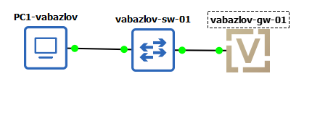
Рис. 1: Топология сети
На соединении между коммутатором и маршрутизатором включён захват трафика для анализа DHCP-обмена.

2.2 Настройка маршрутизатора VyOS
После загрузки маршрутизатор был установлен командой install image и перезагружен. В режиме конфигурирования заданы имя устройства, доменное имя и создан пользователь vabazlov. Затем пользователь vyos удалён.
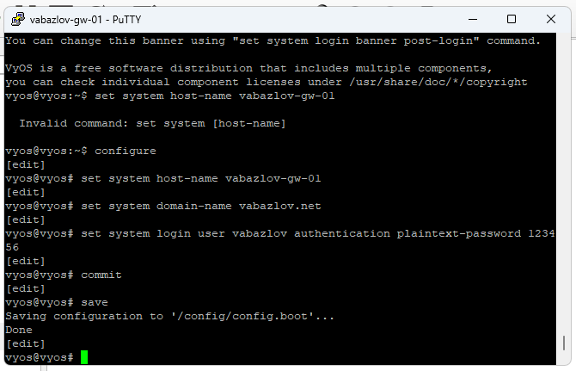
Рис. 2: Настройка системных параметров VyOS

2.3 Настройка IPv4-адресации и DHCP на маршрутизаторе
На интерфейсе eth0 настроен адрес 10.0.0.1/24. Далее добавлена конфигурация DHCP-сервера: доменное имя, DNS-сервер, шлюз и диапазон выдаваемых адресов 10.0.0.2–10.0.0.253.
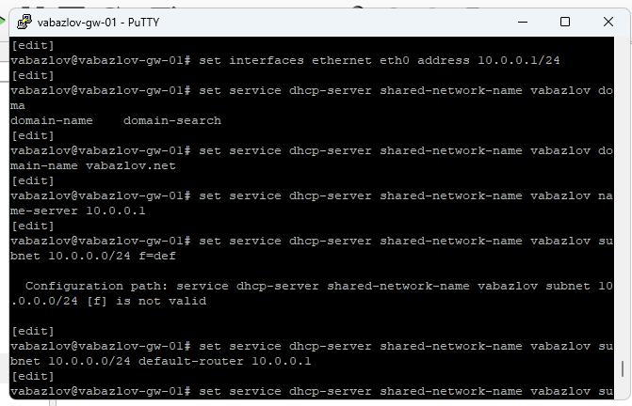
Рис. 3: Настройка интерфейсов и DHCP
Проверка работы DHCP-службы:
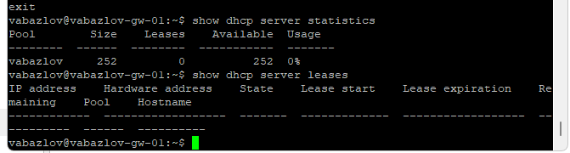
Рис. 4: Статистика DHCP-сервера

2.4 Получение IP-адреса на PC1
На PC1 выполнено получение адреса по DHCP c декодированием пакетов. Клиент успешно получил параметры сети:
– IP-адрес: 10.0.0.2/24
– Шлюз: 10.0.0.1
– DNS-сервер: 10.0.0.1
– Домен: vabazlov.net
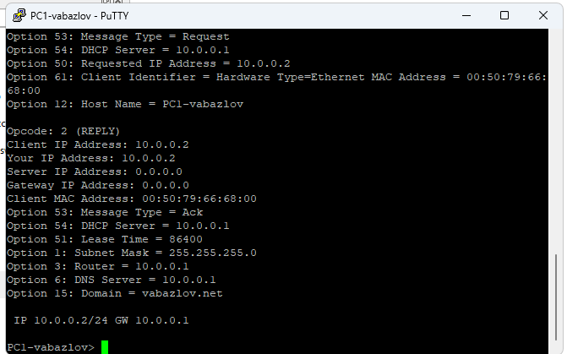
Рис. 5: Выдача адреса PC1

2.4.1 Пояснение данных DHCP
На экране PC1 отображён полный цикл DHCP:
– Discover — поиск сервера
– Offer — предложение адреса
– Request — запрос предложенного адреса
– ACK — подтверждение выделения IP
Выведены параметры: маска, шлюз, DNS и доменное имя.

2.5 Проверка конфигурации и связности
Параметры IP на PC1 отображаются корректно.
Проверка связности с маршрутизатором проходит успешно.
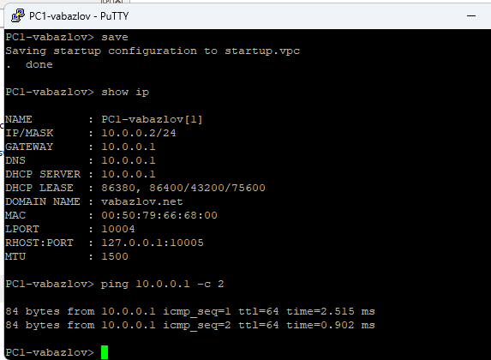
Рис. 6: Проверка IP и ping

2.6 Статистика DHCP после выдачи адреса
DHCP-сервер отображает один активный lease.
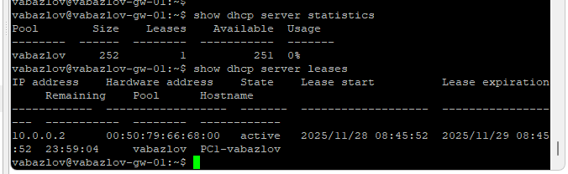
Рис. 7: Выданные адреса DHCP

2.7 Просмотр журнала DHCP-сервера
В журнале VyOS зафиксированы все этапы DHCP-обмена: Discover, Offer, Request, ACK, включая MAC-адрес клиента и интерфейс eth0.
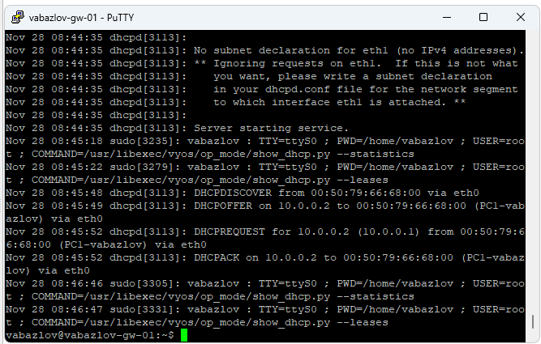
Рис. 8: Логи DHCP

2.8 Анализ пакетов DHCP в анализаторе трафика
Захваченные пакеты включают полный цикл DHCP. В примере Request указаны:
– Client IP address: 10.0.0.2
– Requested IP address: 10.0.0.2
– Сервер идентификатор: 10.0.0.1
– Hostname клиента: PC1-vabazlov
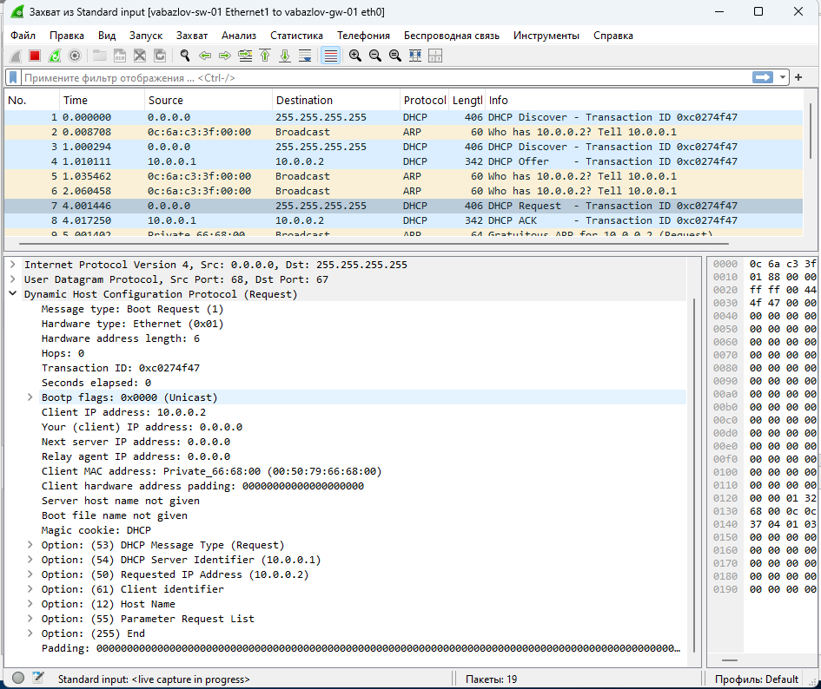
Рис. 9: Анализ DHCP-трафика

2.9 Дополнение топологии и размещение устройств
В существующий проект добавлены дополнительные коммутаторы и узлы, включая PC2-vabazlov и PC3-vabazlov, а также Kali Linux CLI, необходимый для работы DHCPv6. Устройства соединены в соответствии с заданной топологией.
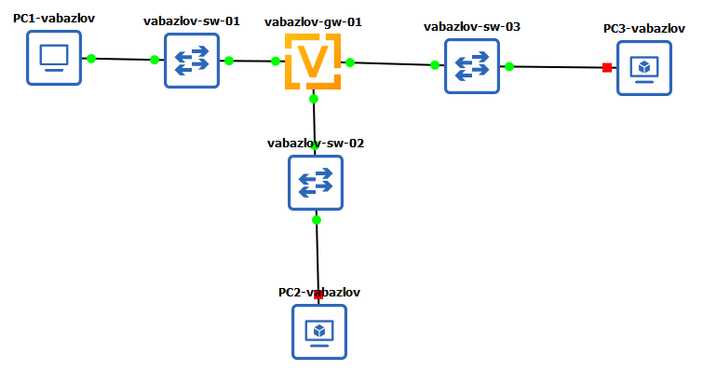
Рис. 10: Топология сети
Имя устройств изменено в соответствии с правилами: – Коммутаторы: vabazlov-sw-01, vabazlov-sw-02, vabazlov-sw-03
– Маршрутизатор: vabazlov-gw-01
– Узлы: PC1-vabazlov, PC2-vabazlov, PC3-vabazlov
На соединениях между gw-01 и sw-02/sw-03 включён захват трафика.

2.10 Настройка IPv6 на маршрутизаторе
На маршрутизаторе настроены IPv6-адреса на интерфейсах eth1 и eth2:
– eth1: 2000::1/64
– eth2: 2001::1/64
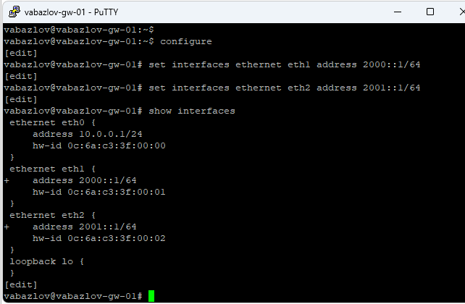
Рис. 11: Настройка интерфейсов IPv6
Конфигурация сохранена.

2.11 Настройка Router Advertisements и DHCPv6 Stateless
Для интерфейса eth1 включены объявления маршрутизатора (RA) и параметр other-config-flag, указывающий на использование статeless DHCPv6.
DHCPv6 Stateless настроен с общими параметрами: – DNS-сервер: 2000::1
– domain-search: vabazlov.net
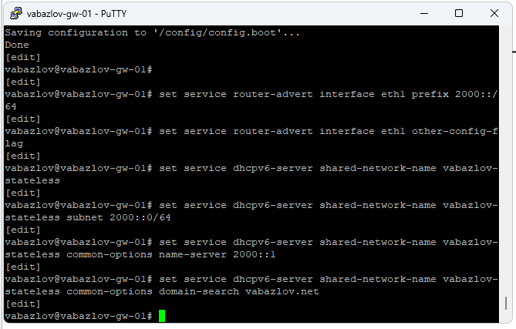
Рис. 12: Настройка DHCPv6 Stateless
В конфигурации отображается созданная shared-network-name, а также RA-настройки.
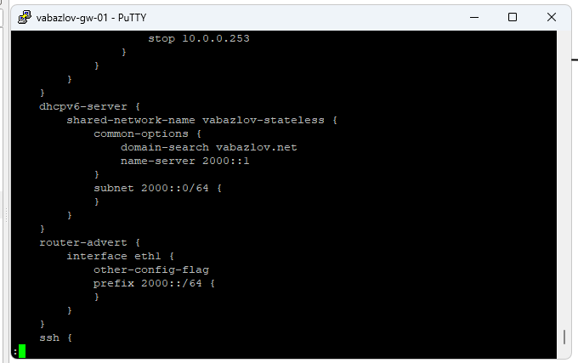
Рис. 13: Конфигурация DHCPv6 и RA

2.12 Проверка IPv6-конфигурации на PC2
На узле PC2-vabazlov отображаются: – Link-local адрес fe80::…
– Автоматически сгенерированный global unicast IPv6-адрес в сети 2000::/64
– Таблица маршрутизации с маршрутами по умолчанию ::/0 через link-local маршрутизатора
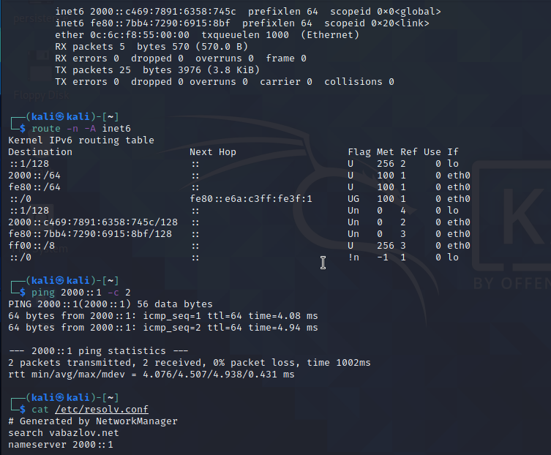
Рис. 14: Параметры PC2
Проверка связности подтверждена успешными ICMPv6-ответами от 2000::1.
DNS-конфигурация включает: – search vabazlov.net
– nameserver 2000::1

2.13 Получение параметров через DHCPv6 Stateless
На PC2 выполнен запрос параметров с использованием DHCPv6: получены параметры DNS и domain-search. Адрес не назначается, поскольку используется Stateless-режим.
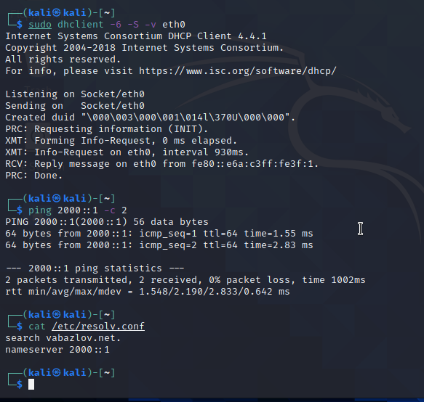
Рис. 15: DHCPv6 запрос PC2

2.14 Проверка DHCPv6 leases на маршрутизаторе
На маршрутизаторе отображается таблица выдачи DHCPv6, которая в Stateless-режиме не содержит адресов — так как адреса не назначаются, а предоставляются только параметры.
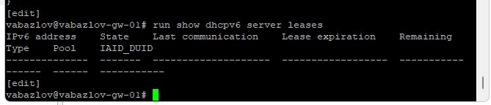
Рис. 16: DHCPv6 leases

2.15 Анализ захваченного трафика DHCPv6
В захваченном трафике присутствуют: – Router Advertisement от маршрутизатора
– DHCPv6 Information-Request от PC2
– DHCPv6 Reply от маршрутизатора
Пакет Information-Request содержит запрос: – DNS recursive name server
– Domain search list
– NTP server
– UID клиента
Ответ сервера корректно предоставляет требуемые параметры.
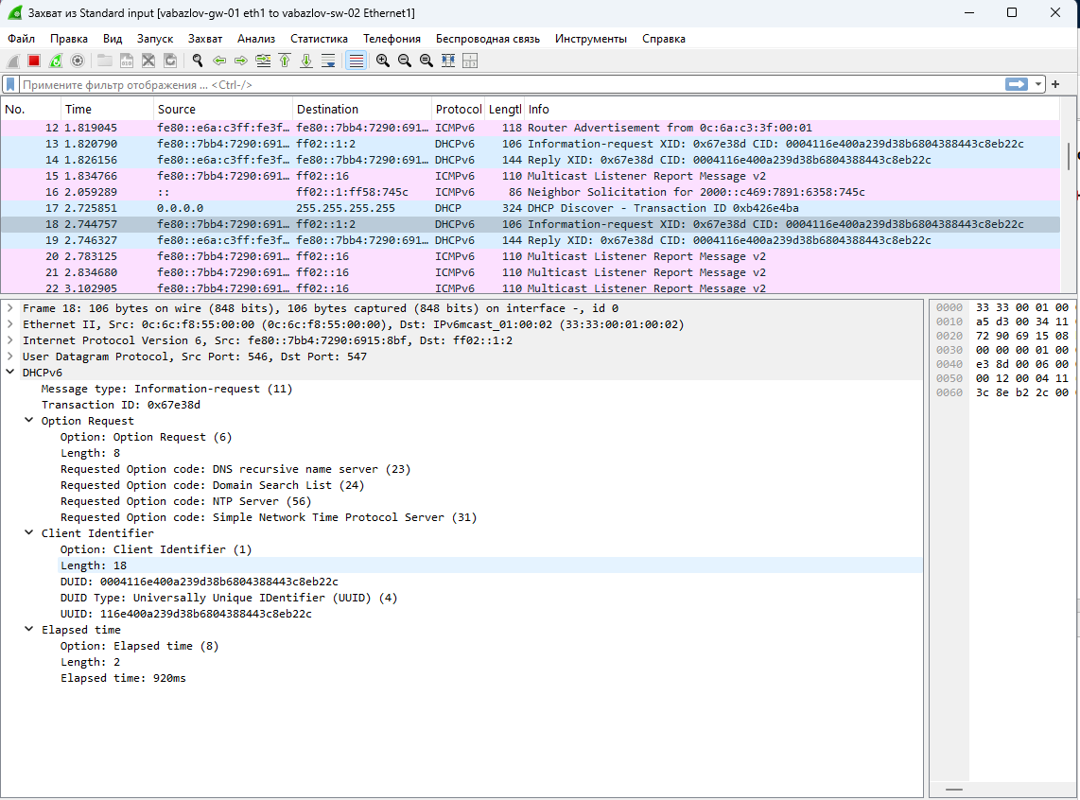
Рис. 17: Анализ DHCPv6 пакетов

2.16 Настройка DHCPv6 Stateful на маршрутизаторе
На интерфейсе eth2 включено объявление маршрутизатора (RA) с флагом managed-flag. Это указывает, что узлы сети должны получать IPv6-адреса с отслеживанием состояния через DHCPv6.
Далее создана разделяемая сеть vabazlov-stateful и настроены: – подсеть 2001::/64
– DNS-сервер 2001::1
– domain-search: vabazlov.net
– диапазон выделяемых адресов: 2001::100 – 2001::199
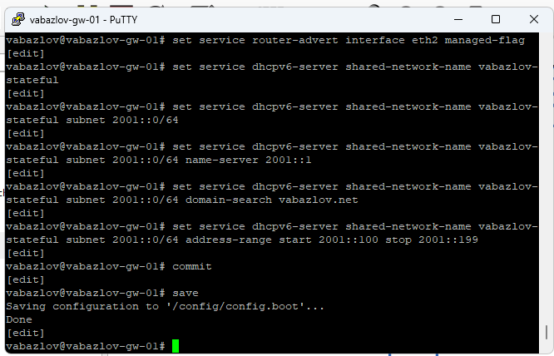
Рис. 18: Настройка DHCPv6 Stateful
Конфигурация сохранена.

2.17 Проверка IPv6-конфигурации на PC3
После загрузки PC3 получает адрес через SLAAC и видит параметры RA:
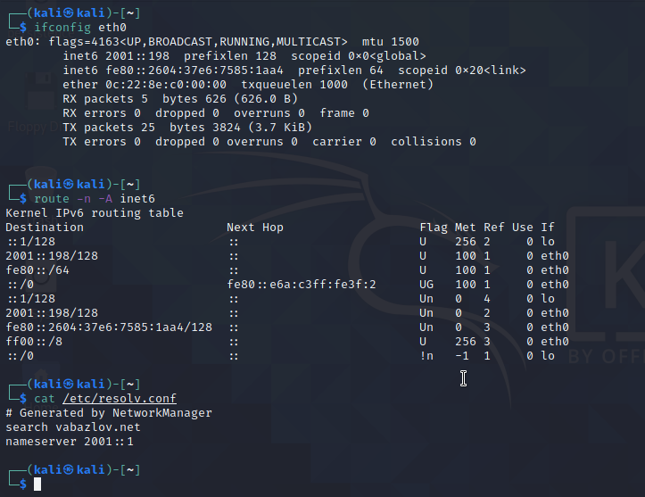
Рис. 19: Проверка IPv6 на PC3
В таблице маршрутизации присутствует маршрут по умолчанию через link-local адрес маршрутизатора. DNS настроен в соответствии с параметрами RA.

2.18 Получение адреса по DHCPv6 Stateful
Команда dhclient -6 инициирует полный процесс DHCPv6 (Solicit → Advertise → Request → Reply). Клиент получает: – IA_NA адрес: из диапазона stateful DHCP
– DNS-сервер 2001::1
– доменное имя для поиска
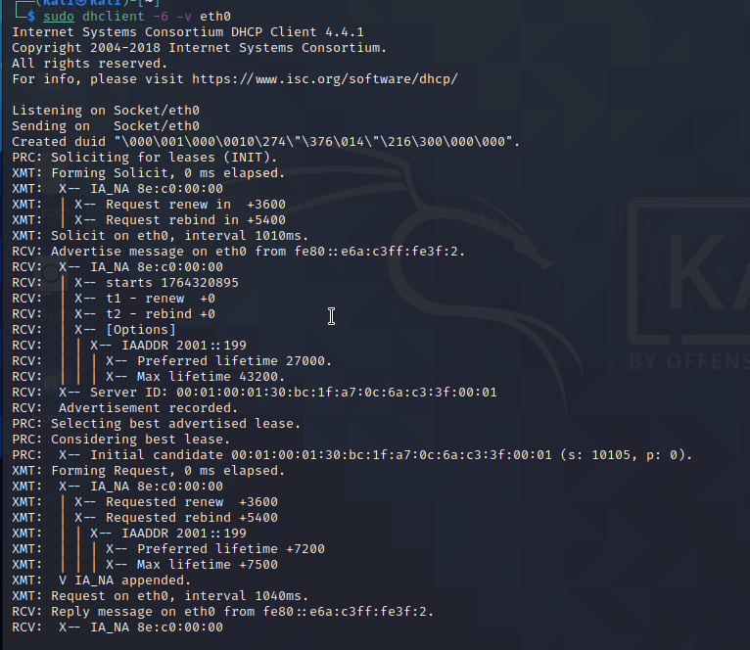
Рис. 20: Процесс DHCPv6 на PC3
После завершения хосту назначен адрес, например 2001::199.

2.19 Повторная проверка настроек на PC3
Проверка интерфейса, маршрутов и DNS подтверждает получение stateful-адреса.
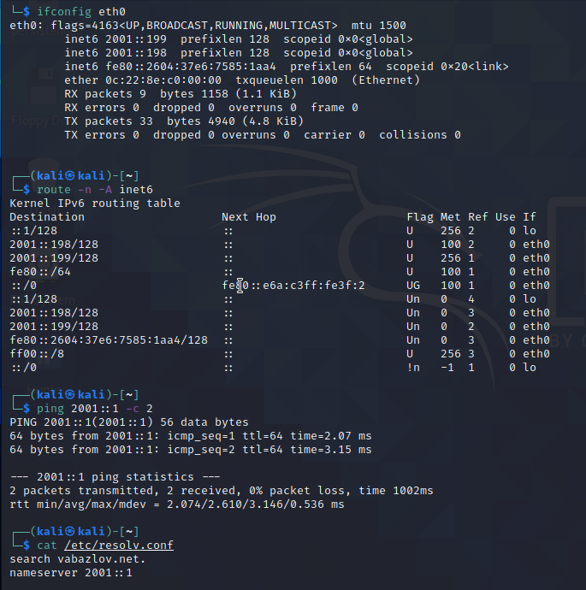
Рис. 21: Параметры сети после получения stateful-адреса
Пинг маршрутизатора по адресу 2001::1 выполняется успешно.
Настройки DNS также соответствуют параметрам DHCPv6.

2.20 Статистика DHCPv6 на маршрутизаторе
На маршрутизаторе отображаются активные аренды адресов:
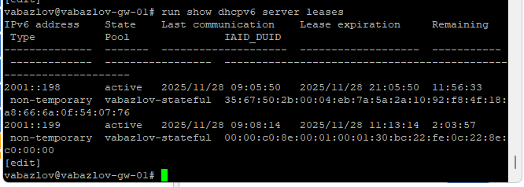
Рис. 22: DHCPv6 leases
Выданные адреса, пример: – 2001::198 — активен, принадлежит первому клиенту
– 2001::199 — активен, принадлежит PC3
Каждая запись содержит: – IAID/DUID клиента
– время последней связи
– время окончания аренды

2.21 Анализ захваченного DHCPv6-трафика
В пакете DHCPv6 Request содержится: – Client Identifier (DUID, MAC-адрес клиента)
– Server Identifier
– IA_NA с запрошенным адресом
– Параметры: DNS recursive server, Domain Search, Client FQDN
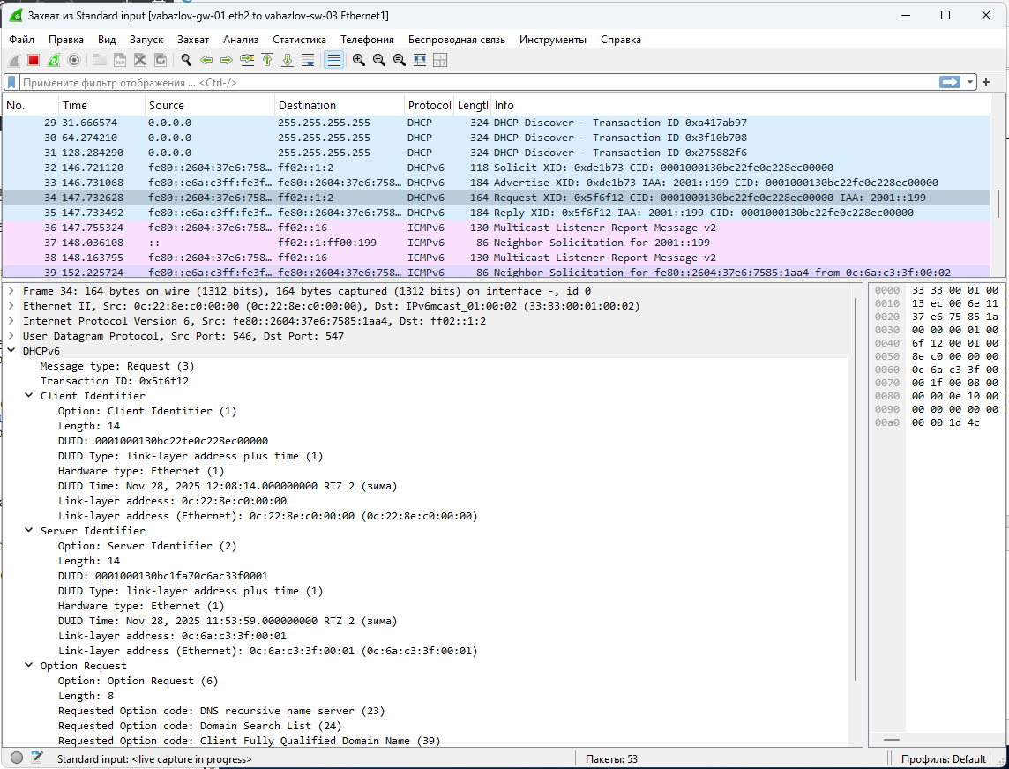
Рис. 23: Анализ DHCPv6 Request
Процесс обмена соответствует последовательности: 1. Solicit от клиента
2. Advertise от сервера
3. Request от клиента
4. Reply с назначением адреса
Всё соответствует работе DHCPv6 stateful: адреса назначаются сервером, а не генерируются автономно.

3 Заключение
В ходе работы рассмотрены способы организации IPv6-адресного пространства и выполнено разбиение сети двумя методами — через Subnet ID и через Interface ID. Сеть /48 даёт возможность формировать иерархию подсетей, изменяя идентификатор подсети, тогда как сеть /64 позволяет разделять пространство только за счёт структуры идентификатора интерфейса. Оба варианта обеспечивают гибкое распределение адресов и позволяют адаптировать архитектуру сети под конкретные задачи.

